РАСЧЕТ ОГРАЖДАЮЩЕЙ КОНСТРУКЦИИ
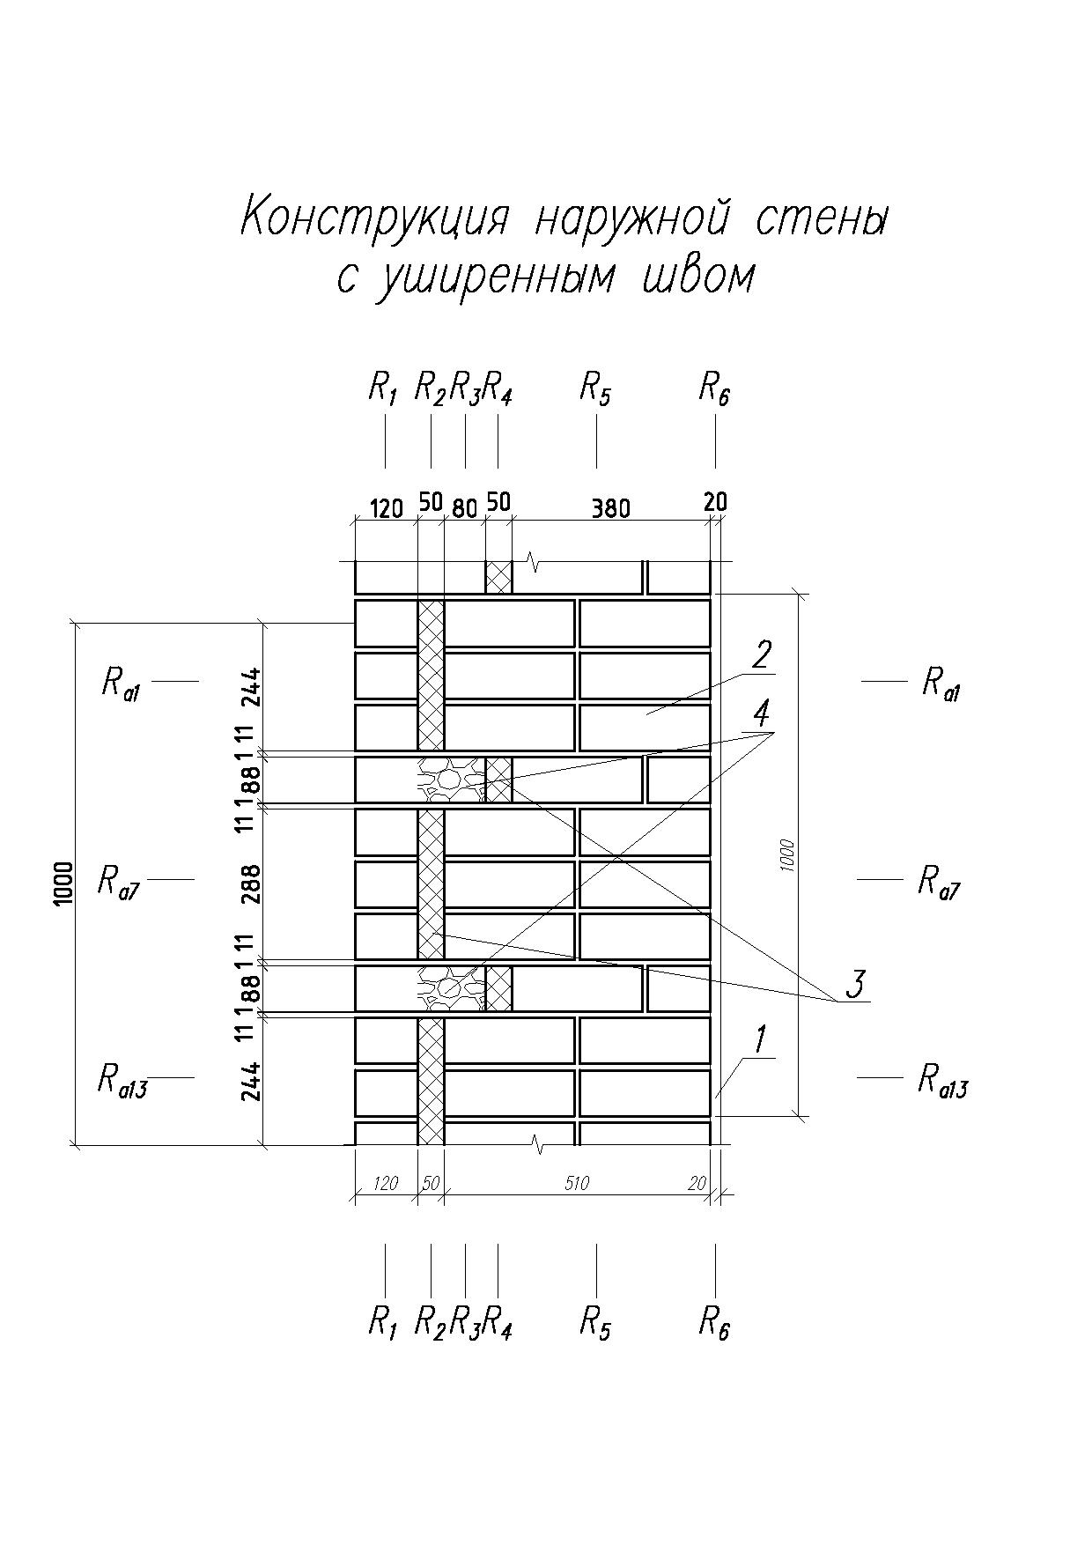

- штукатурка λ=0,93 Вт/м ⁰С;
- основная кладка из силикатного утолщенного рядового и лицевого кирпича (г.Череповец)
λ=0,82 Вт/м ⁰С (см.прил.1);
- утеплитель «Пеноплекс» λ=0,03 Вт/м ⁰С;
- половина лицевого силикатного кирпича из тычкового ряда, обработанная TSM Ceramic с λ=0.001 Вт/м ⁰С (см.прил.2). при толщине покрытия в 0.001м имеем λ= δ/ R = (0.05+0.08)/( (0.05+0.08)/0.82+0.001/0.001) = 0.112Вт/м ⁰С
Сопротивление теплопередаче R_{o}, м²⋅°С/Вт, однородной однослойной или многослойной ограждающей конструкции с однородными слоями или ограждающей конструкции в удалении от теплотехнических неоднородностей не менее чем на две толщины ограждающей конструкции следует определять по формуле
R_{o} = R_{si} + R_{k} + R_{se}, (8)
где R_{si} = l/α_{int}, α_{int} - коэффициент теплоотдачи внутренней поверхности ограждающих конструкций, Вт/(м²⋅°С), принимаемый по таблице 7 СНиП 23-02;
R_{se} = 1/α_{ext}, α_{ext} - коэффициент теплоотдачи наружной поверхности ограждающей конструкций для условий холодного периода, Вт/(м²⋅°С), принимаемый по таблице 8 Свода правил;

где α_{int} – коэффициент теплоотдачи внутренней поверхности ограждающих конструкций, равный 8,7.
R_{К} – термическое сопротивление многослойной ограждающей конструкции (м²⋅⁰С/Вт) ;
α_{ext} – коэффициент теплоотдачи (для зимних условий) наружной поверхности ограждаю-щей конструкции (м²⋅⁰С/Вт), равный 23.
Приведенное сопротивление теплопередаче R_{о}^{r} всей ограждающей конструкции следует осуществлять по формуле
(10)
где А_{i}, R_{o,i}^{r} - соответственно площадь i-го участка характерной части ограждающей конструкции, м², и его приведенное сопротивление теплопередаче, м²⋅°С/Вт;
А - общая площадь конструкции, равная сумме площадей отдельных участков, м²;
т - число участков ограждающей конструкции с различным приведенным сопротивлением теплопередаче
Термическое сопротивление R, м²⋅°С/Вт, однородного слоя многослойной ограждающей конструкции, а также однослойной ограждающей конструкции следует определять по формуле
R = δ/λ, (6)
где δ - толщина слоя, м;
λ - расчетный коэффициент теплопроводности материала слоя, Вт/(м⋅°С), принимаемый согласно 5.3.
Термическое сопротивление ограждающей конструкции R_{k}, м²⋅°С/Вт, с последовательно расположенными однородными слоями следует определять как сумму термических сопротивлений отдельных слоев
R_{k} = R₁ + R₂ + ... + R_{n} + R_{a.l}, (7)
где R₁, R₂, ... , R_{n} - термические сопротивления отдельных слоев ограждающей конструкции, м²⋅°С/Вт, определяемые по формуле (6);
R_{a.l} - термическое сопротивление замкнутой воздушной прослойки, принимаемое по таблице 7.
Для плоских ограждающих конструкций с теплопроводными включениями толщиной больше 50 % толщины ограждения, теплопроводность которых не превышает теплопроводности основного материала более чем в 40 раз, приведенное термическое сопротивление определяется следующим образом:
а) плоскостями, параллельными направлению теплового потока, ограждающая конструкция (или часть ее) условно разрезается на участки, из которых одни участки могут быть однородными (однослойными) - из одного материала, а другие неоднородными - из слоев с различными материалами; термическое сопротивление ограждающей конструкции R_{aT}, м²⋅°С/Вт определяется по формуле (10) применительно термическому сопротивлению, где термическое сопротивление отдельных однородных участков конструкции определяется по формуле (6) и по формуле (7) для многослойных участков;
б) плоскостями, перпендикулярными направлению теплового потока, ограждающая конструкция (или часть ее, принятая для определения R_{aT}) условно разрезается на слои, из которых одни слои могут быть однородными - одного материала, а другие неоднородными из разных материалов. Термическое сопротивление однородных слоев определяется по формуле (6), неоднородных слоев - по формуле (10) и термическое сопротивление ограждающей конструкции R_{T} - как сумма термических сопротивлений отдельных однородных и неоднородных слоев - по формуле (7).
Приведенное термическое сопротивление R_{k}^{r} ограждающей конструкции следует определять по формуле
R_{k}^{r} = (R_{aT} + 2R_{T})/3. (19)
Расчет выполним в табличной форме
 | δ - толщина слоя, м |  |  |  |  |  | сумма
 | 0.12 | 0.05 | 0.08 | 0.05 | 0.38 | 0.02 | 0.7
А_{i} м2 | Термическое сопротивление R_{i}, м²⋅°С/Вт
0.244 | 0.146 | 1.667 | 0.098 | 0.061 | 0.463 | 0.022 | 2.456
0.011 | 0.146 | 1.667 | 0.098 | 1.667 | 0.463 | 0.022 | 4.062
0.001 | 0.146 | 50.000 | 80.000 | 1.667 | 0.463 | 0.022 | 132.298
0.088 | 0.146 | 0.446 | 0.713 | 1.667 | 0.463 | 0.022 | 3.456
0.001 | 0.146 | 50.000 | 80.000 | 1.667 | 0.463 | 0.022 | 132.298
0.011 | 0.146 | 1.667 | 0.098 | 1.667 | 0.463 | 0.022 | 4.062
0.288 | 0.146 | 1.667 | 0.098 | 0.061 | 0.463 | 0.022 | 2.456
0.011 | 0.146 | 1.667 | 0.713 | 1.667 | 0.463 | 0.022 | 4.678
0.001 | 0.146 | 50.000 | 80.000 | 1.667 | 0.463 | 0.022 | 132.298
0.088 | 0.146 | 0.446 | 0.098 | 1.667 | 0.463 | 0.022 | 2.841
0.001 | 0.146 | 50.000 | 80.000 | 1.667 | 0.463 | 0.022 | 132.298
0.011 | 0.146 | 1.667 | 0.098 | 1.667 | 0.463 | 0.022 | 4.062
0.244 | 0.146 | 1.667 | 0.098 | 0.061 | 0.463 | 0.022 | 2.456
 | Приведенное сопротивление теплопередаче R_{о}^{r} по (10)
 | 0.146 | 1.127 | 0.107 | 0.078 | 0.463 | 0.022 | 2.612
 | R_{T} = R₁ + R₂ + ... + R₁₃ |  |  |  |  |  | 1.943
 | RaT, м2×°С/Вт определяется по формуле (10) |  |  |  |  |  | 2.612
 | R_{k}^{r} = (R_{aT} + 2R_{T})/3. (19) |  |  |  |  |  | 2.166
 | R_{o} = R_{si} + R_{k} + R_{se}, (8) |  |  |  |  |  | 2.325

Расчетное сопротивление теплопередаче R₀ ограждающей конструкции R_{o,} = 2.325. м²⋅°С/Вт
Согласно ТСН 23-350-2004 Вологодской области: минимально допустимое сопротивление теплопередаче ограждающих конструкций.
$$R_{0}^{\text{min}}=R_{0}⋅0,\text{63}=3,\text{37904}⋅0,\text{63}=2,\text{129}\frac{м^{2}⋅С}{\text{Вт}}$$
Условие выполняется, принимаем данную конструкцию стены.

Литература:
- ПРОЕКТИРОВАНИЕ ТЕПЛОВОЙ ЗАЩИТЫ ЗДАНИЙ, СП 23-101-2004, Москва, 2004.
- ТЕПЛОВАЯ ЗАЩИТА ЗДАНИЙ, СНиП 23-02-2003, Москва, 2004.

